**Ingeniero De Sistemas**

Desarrollador De Software.

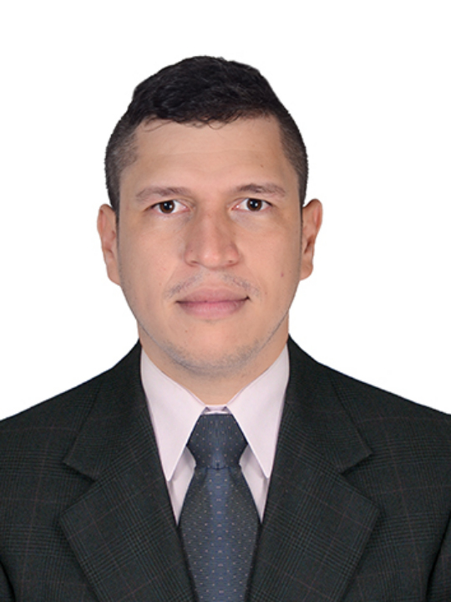

*Dumar Alejandro Rodriguez Mesa*

C.C. 1’110.506.986

32 *años.*

Mz 56 casa 16 Jordán etapa II.

Ibagué, Tolima.

3175083666

ingenierodumar@gmail.com

[https://corporaciondumarcolombia.000webhostapp.co](https://corporaciondumarcolombia.000webhostapp.com/)m/

Soy un ingeniero de sistemas apasionado por la programacion, capacitado desde la teoria hasta la practica, formado con unos principios familiares eticos y morales basados en los valores de honestidad, respeto, pulcridad, disciplina y proyeccion, capaz de dar soluciones a todo tipo de problemas planteados en el manejo y manipulacion de la informacion aplicando analisis en los datos para desarrollar entornos de trabajo sistematicos y tecnologicos en produccion, todos los dias me preparo mas en los servicios informaticos del hoy.

* *Habilidades en programacion con JAVA, PHP, MYSQL, PyTHON, REACT,js, Angular, Laravel.*

*\*Habilidad y desarrollo web, HTML, CSS Y JS.*

*\*Conceptos Basicos AJAX,HTTP, Programacion Cliente-Servidor . Asincronica.*

*Manejo de bases de Datos SQL Oracle Server Database, Analisis, Creacion, Modificacion y Eliminacion de tablas y bases de datos. Modelo entidad relacion.

* Habilidad Para Trabajar Cooperativamente con equipos interdisciplinarios en la evaluacion, formulacion y desarrollo de proyectos bajo metodologias como SCRUM, SOAP.

*Habilidad para trabajar programacion orientada a objetos con arquitecturas en estructuras de datos MVC, (modelo-vista-controlador).

*Conceptos Basicos Biblioteca React.js

* Facilidad para el aprendizaje de nuevas herramientas y tecnologicas de informacion, conocimientos en redes, comunicación cliente servidor, protocolos de seguridad.

*Buenas Relaciones Interpersonales

*Responsable, creativo, organizado, profesional y honrado.

*Capacidad de realizar trabajos de alta complejidad con rapidez y dedicacion.

*Interes por el aprendizaje estructurando y haciendo del conocimiento mi actualizacion profesional

*Generacion de informes de Bases De Datos Para Sus Respectivos Analisis.

*Habilidad de trabajar con repositorio en GITHUB.

*Manejo de conocimiento informatico en el backend, (endpoint,configuracion de servidor, servicios API-RESTful, evidencio las evaluaciones de los testers con POSTMAN. Conceptos basicos en el CRUD de microservicios.

*Manejo de conocimiento informatico en el frontend,(visualizacion, comportamiento de controladores, middleware)

*conceptos basicos en los frameworks MacromediaAdobe, Microsfot Office, Angular.

**EXPERIENCIA LABORAL**

***Gobernacion Del Tolima***

**Ingeniero De Sistemas. Analisis, Desarrollo y Ejecuccion En Bases De Datos.**

Noviembre 2021 / Noviembre 2022

Carrera 3a Entre calles 10A y 11, Ibague,Tolima.

contactenos@tolima.gov.co

***Turrisystem***

**Desarrollador de Software**

Julio 2019 / Diciembre 2019

Carrera 3ª #12-54 Centro  
Centro Comercial Combeima  
Oficinas 602, 604, 608, 609, 610

Tel: (58) 2 611111- 2 611616

***Secretaria de Educación Y Cultura del***

***Tolima M.E.N.***

**Docente (Potsprimaria - Pedagogia Informatica y Matematicas)**

Agosto 2014 / Octubre 2018

Dir: Carrera 3 Calle 10 y 11 Ibagué Tolima

Tel: (58) 2 611111- 2 611616

***ICA S.A.***

***Tecnico De Sistemas***

Febrero de 2014 / Agosto 2014

Dir: Predios Universidad del Tolima, Costado Izquierdo Barrio Santa Helena Ibagué Tolima

Tel: 2643066 - 2643392 - 2645447 - 2654650

**REFERENCIAS LABORALES**

**Docente**

Secretaria de Educacion del Tolima (Ibagué – Tolima, Colombia)

Teléfono : 3214009523

***Carlos Julio Jaiquel Grass***

**Ingeniero De Sistemas Con Especializacion En Pedagogia**

Secretaria de Educacion del Tolima (Ibagué – Tolima, Colombia)

Teléfono : 3124575111

***Nelly Rodriguez Prieto***

Empresaria

Teléfono : 3002877794

***Armando Rodriguez Prieto***

Independiente

Teléfono : 3167459882

**REFERENCIAS PERSONALES**

***Nelly Rodriguez Prieto***

**Empresaria**

Teléfono : 3002877794

***Armando Rodriguez Prieto***

**Independiente**

Teléfono : 3167459882

**2013 Ingenieria De Sistemas**

***Ibagué - Tolima*** Universidad Del Tolima

**2007 Bachiller Academico**

***Ibagué - Tolima*** Institucion Educativa Tecnica Juan Lozano y Lozano

**2001 Basica primaria**

***Ibagué - Tolima*** Institucion Educativa Julia Calderon Cabrera

**Cursos**

**2011 Linux : Sistema Operativo, Comandos y Utilidad**

***Ibagué - Tolima*** Servicio Nacional de Aprendizaje SENA Virtual

**2011 Programacion De Paginas Web Con Html y Javascript**

***Ibagué - Tolima*** Servicio Nacional de Aprendizaje SENA Virtual

**2011 Manejo Herramientas Microsoft Office 2007 : Excel**

***Ibagué - Tolima*** Servicio Nacional de Aprendizaje SENA Virtual

**2011 Diseño Web Con Adobe Dreamweaver CS3**

***Ibagué - Tolima*** Servicio Nacional de Aprendizaje SENA Virtual

**2011 Estructura Del Lenguaje De Programacion C++ (Nivel 1)**

***Ibagué - Tolima*** Servicio Nacional de Aprendizaje SENA Virtual

**2013 Desarrollo De Applets/Aplicaciones Con Uso De Base De Datos, Redes, Servlets Y Multimedia.**

***Ibagué - Tolima*** Servicio Nacional de Aprendizaje SENA Virtual

**2013 Aplicación De La Calidad Del Software En El Proceso De Desarrollo**

***Ibagué - Tolima*** Servicio Nacional de Aprendizaje SENA Virtual

**2013 Redes Y Seguridad**

***Ibagué - Tolima*** Servicio Nacional de Aprendizaje SENA Virtual

**2013 Controles Y Seguridad Informatica**

***Ibagué - Tolima*** Servicio Nacional de Aprendizaje SENA Virtual

**2013 Auditoria Informatica: Conceptualizacion**

***Ibagué - Tolima*** Servicio Nacional de Aprendizaje SENA Virtual

**2013 Analisis Financiero**

***Ibagué - Tolima*** Servicio Nacional de Aprendizaje SENA Virtual

**2013 Electrónica: electrotecnia y medidas**

***Ibagué - Tolima*** Servicio Nacional de Aprendizaje SENA Virtual

______________________________

**Dumar Alejandro Rodriguez Mesa**

**C.C 1.110.506.986**

**Ibagué, Tolima**





























